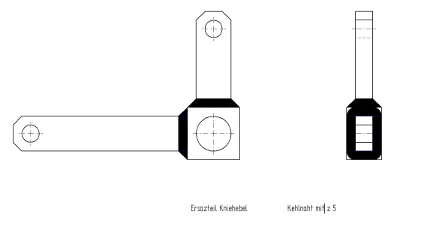
Arbeitsblatt MAG-Schweißen Kniehebel Ersatzteil
Gruppe 1: Drahtvorschub
Bearbeitungszeit: 45 Minuten
Lernmaterialien: siehe Lernplattform
1) Aufgaben in der Gruppe verteilen
jeweils die Namen eintragen:
Verantwortlicher, Aufsicht
Schweißer
Schreiber
Präsentation

Verantwortlicher: behält den Überblick, dass alle Aufgaben richtig gemacht werden und behält
die Zeit im Blick.
Schweißer: schweißt jeweils das Teile mit den geänderten Werten.
Schreiber: schreibt die Erkenntnisse und Ergebnisse auf, macht Bilder und Videos.
Präsentation: Diese Person trägt das Erarbeitete im Plenum vor.

2) Notwendige Parameter zur Herstellung der Schweißnaht ermitteln
Für die Herstellung der Schweißnaht sind verschiedene Einflussfaktoren von Bedeutung. Ermittelt mithilfe der Lernmaterialien für das vorgegebene Beispiel die notwendigen Parameter, die einzustellen sind:

Drahtwerkstoff gewählt: _______________________

Drahtdurchmesser gewählt: _______________________

Drahtvorschub gewählt: _______________________

Gasmenge: _____________________
Spannung: _____________________
Stromstärke: _____________________
Richtung: _____________________
Winkel: _____________________

3) Schweißnaht herstellen
Macht jetzt eine erste Schweißung mit diesen Einstellungen und fotografiert die Schweißnaht.

4) Drahtvorschub verändern
Eine wichtige Einstellung beim Kehlnahtschweißen mit MAG ist der Drahtvorschub, der natürlich auch von der Drahtstärke abhängt. Verändert den Drahtvorschub nach oben und unten und beobachtet die Auswirkungen.

Sobald es feststellbare Veränderungen an der Schweißnaht oder der Handhabung gibt, den Wert der Spannung und die festgestellten Auswirkungen dazu notieren.

Auswirkung auf | Drahtvorschub erhöhen  Wert:___________ | Drahtvorschub verringern  Wert:___________
Schweißnaht
Handhabung

Bilder zu den Schweißnähten:

